CEMP – Centro Educacional Marapendi


Professor(a): Karen Barros / História 6 º Ano do Ensino Fundamental II
Cap. 9 Roma Imperial - Correção dos exercícios do capítulo - 3º TRIMESTRE

GABARITOS

Recapitulando - P. 167

1. Por que as tropas romanas ficavam assentadas nas províncias imperiais e não nas senatoriais?
Porque as províncias imperiais ficavam nas fronteiras do império ou em regiões ainda não pacificadas, de maneira que era preciso manter nessas províncias evitar invasões e conter rebeliões.

2. O que aconteceu com as instituições republicanas após a instauração do império?
As instituições republicanas foram mantidas, mas enfraquecidas e esvaziadas de poder. Os senadores, por exemplo, permaneceram como o grupo social mais importante do império e passaram até a governar algumas províncias; no entanto, suas decisões estavam sujeitas à aprovação do imperador.

3. Que medidas Otávio Augusto tomou para encerrar os conflitos em Roma?
Ele manteve os privilégios da aristocracia senatorial, distribuiu terras aos veteranos do exército e implementou uma política de distribuição de alimentos aos integrantes das camadas sociais baixas, que também foram empregados em obras públicas. Além disso, patrocinou espetáculos gratuitos para o povo.

Recapitulando - P. 171

4. Que medidas foram tomadas pelos romanos para integrar os povos conquistados?
Os povos conquistados foram integrados por meio da romanização, que consistiu na difusão da língua, da cultura, das instituições e do modelo urbano romano para as províncias. Além disso, em algumas oportunidades, foi concedido o direito à cidadania romana aos não romanos, o que lhes permitia, entre outras coisas, exercer cargos públicos e participar de assembleias populares.

5. Que fatores contribuíram para o enriquecimento de Roma no período imperial?
O aumento da produção agrícola nas províncias graças à expansão das áreas de cultivo e ao uso maciço da mão de obra escrava, o incremento da atividade comercial e o grande afluxo de riquezas para Roma, obtidas com a cobrança de impostos das províncias.

6. Que efeito a concorrência dos produtos obtidos nas províncias romanas teve sobre a plebe?
Os plebeus empobreceram e aumentaram a massa humana marginalizada em Roma.

Recapitulando - P. 173

7. Por que as pregações de Jesus perturbavam a ordem na província da Judeia?
Jesus denunciava a conivência da elite judaica com os romanos e propunha uma renovação do judaísmo. Além disso, defendia os setores marginalizados da população, opunha-se ao militarismo de Roma e não reconhecia a divindade do imperador. As autoridades romanas temiam que as pregações de Jesus acirrassem o clima de tensão já existente na Judeia.

8. De que maneira o cristianismo se difundiu pelo Império Romano?
O cristianismo difundiu-se por meio das pregações dos seguidores de Jesus e pela poderosa atração que as ideias dele exerciam sobre as populações pobres e marginalizadas do império, atraídas pela possibilidade de uma vida mais digna no reino do céu.

Recapitulando - P. 175

9. A quem os romanos chamavam de "bárbaros"?
A palavra bárbaro, de origem grega, era usada para denominar as populações que viviam fora das fronteiras do Império Romano e não adotavam a cultura latina.

10. De que maneira os povos "bárbaros" entraram no Império Romano?
Até o século V, os bárbaros ultrapassavam pacificamente as fronteiras do império, para trabalhar na agricultura e servir nas legiões romanas, ou permaneciam em suas bordas, para praticar o comércio com os romanos e firmar acordos com os imperadores, comprometendo-se a reforçar a segurança das fronteiras em troca de determinadas vantagens.

Recapitulando - P. 176

11. Que relação pode ser feita entre a enorme extensão do Império Romano e a crise que o enfraqueceu?
A manutenção das tropas e de um expressivo corpo de funcionários do Estado consumia muitos recursos. Com o fim das guerras de conquista, declinaram as receitas, que eram obtidas com os saques e a captura de escravos. Sem mão de obra para o travai-o, a produção decaiu e, com ela, a arrecadação dos impostos. A falta de recursos dificultou a administração do império, o que acelerou sua decadência.

Recapitulando - P. 178

12. Que importante medida administrativa foi tomada pelos imperadores para facilitar o governo do Império Romano?
Os imperadores dividiram o império, ficando Roma como capital do Império Romano do Ocidente e Constantinopla como capital do Império Romano do Oriente.

Atividades - P. 180 e 181

1. C

2.
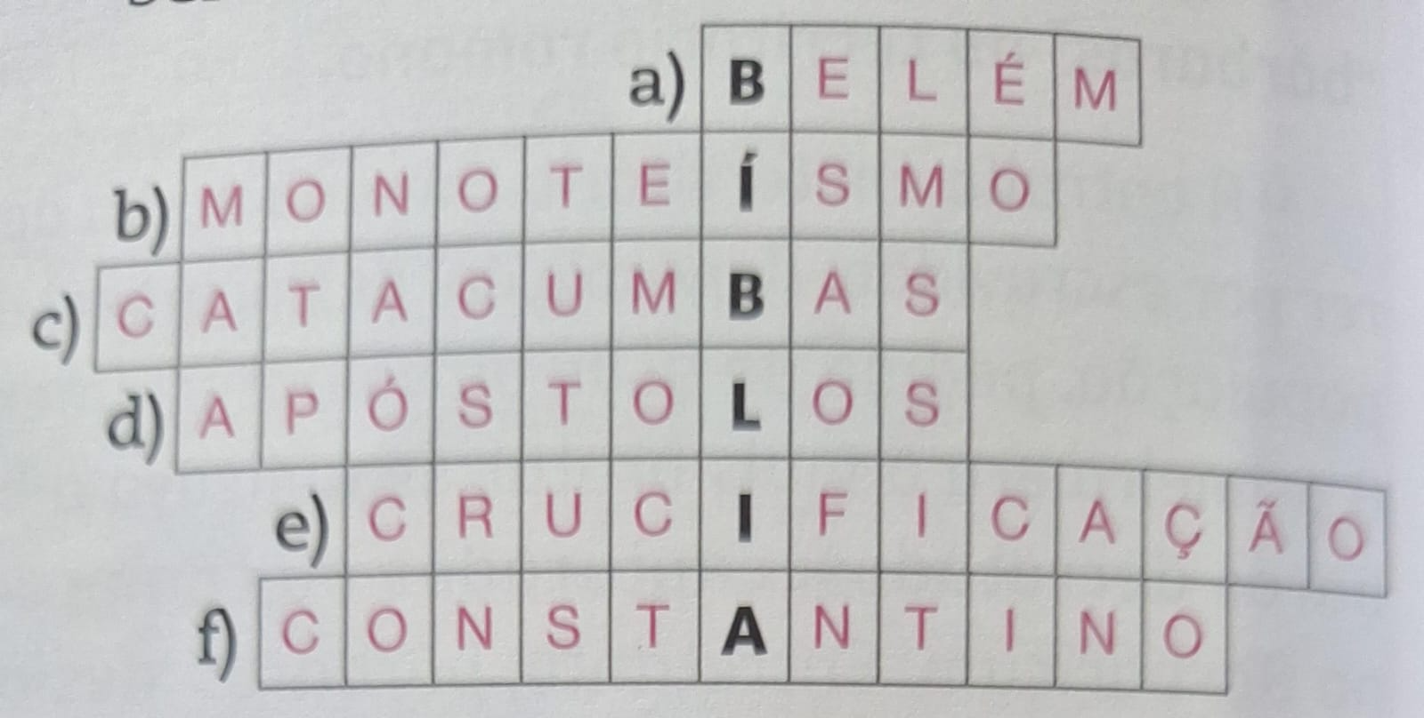

3. a) A imagem representa combates de gladiadores contra animais. Há um gladiador em pé e, provavelmente, outro caído, que pode estar ferido. O homem da direita empurra o leão para a arena. À esquerda, estão representadas duas pessoas, que podem ser membros da elite assistindo à luta em um camarote. A escultura à direita, no alto da coluna, provavelmente representa o imperador.

b) As lutas entre gladiadores, ou entre gladiadores e animais, bem como as corridas, constituíam os principais espetáculos de entretenimento promovidos pelo Estado romano. Segundo alguns historiadores, esses espetáculos, somados às rações de cereais distribuídas pelo governo, compunham uma política de contenção social -a política do pão e circo, como passou a ser chamada -, adotada para controlar a população pobre e garantir a estabilidade política e social. Tal visão, no entanto, é contestada por outros historiadores. A população pobre não conseguiria sobreviver com as provisões escassas fornecidas. Ela vivia principalmente do seu trabalho. Além disso, as lutas nas arenas eram apreciadas por todas as camadas sociais, e os gladiadores tinham muito prestígio entre o público.

4. a) Nessa fase da história romana, não havia liberdade religiosa. Os cristãos, por não adorar os deuses romanos nem o imperador, foram violentamente per-seguidos em alguns momentos do império, especialmente nos governos de Nero, Décio e Diocleciano.

b) Caio Plínio interrogou os cristãos repetidamente e ameaçou submetê-los ao suplício.

c) O "crime", que era a conversão ao cristianismo, era visto como um "mal contagioso" que se propagava por todo o território romano, atingindo campos e aldeias.

5. a) 4 b) 1 c) 3 d) 2
Bons estudos!

